試験報告書
プロジェクト１
グループ G
提出日：2019年5月31日

- はじめに

本報告書は，ネットワーク対戦型オセロゲームシステムの試験方法および試験結果を記すものである．試験対象であるシステムのソースコードおよびクラス図は以下の通りである．

ソースコード一覧：
Player.java PlayerDriver.java (テスト用ドライバ)
Client.java ClientDriver.java (テスト用ドライバ)
Othello.java OthelloDriver.java(テスト用ドライバ)
Server.java EchoServer.java(テスト用ドライバ)

クラス図

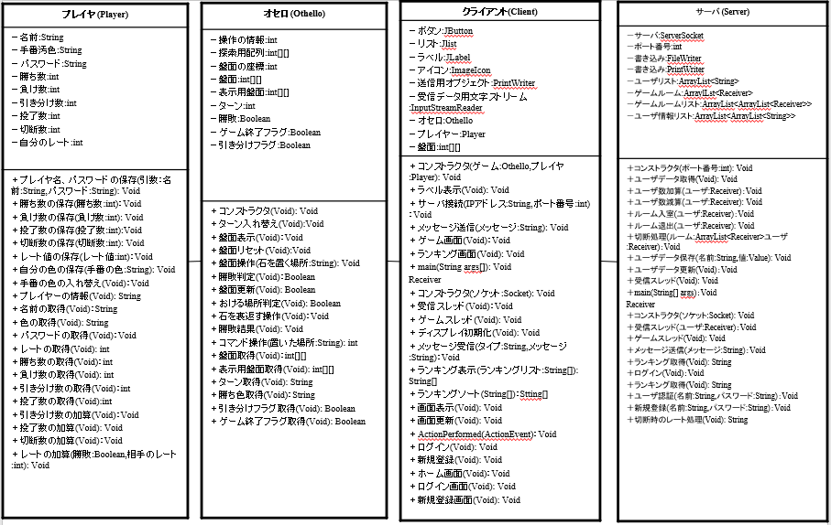
- 単体テスト

  - Playerクラス
以下のドライバを用いてPlayerクラスの単体テストを行った．なお，スタブは使用していない．

public class PlayerDriver {
public static void main(String [] args) throws Exception{
Player player = new PlayerSample1();

System.out.println("setNamePassで「ID:情報太郎、PASSWORD:zyouhou」を入力します");
player.setNamePass("情報太郎","zyouhou");
System.out.println("getName出力: " + player.getName());
System.out.println("getPass出力: " + player.getPass());

System.out.println("setWinCountで1を入力");
player.setWinCount(1);
System.out.println("getWinCount出力: " + player.getWinCount());

System.out.println("setLoseCountで2を入力");
player.setLoseCount(2);
System.out.println("getLoseCount出力: " + player.getLoseCount());

System.out.println("setResignCountで3を入力");
player.setResignCount(3);
System.out.println("getResignCount出力: " + player.getResignCount());

System.out.println("setDrawCountで4を入力");
player.setDrawCount(4);
System.out.println("getDrawCount出力: " + player.getDrawCount());

System.out.println("setRateで3000を入力");
player.setRate(3000);
System.out.println("getRate出力: " + player.getRate());

System.out.println("setColorでBlackを入力");
player.setColor("Black");
System.out.println("getColor出力: " + player.getColor());

System.out.println("colorChangeを実行");
player.colorChange();
System.out.println("getColor出力: " + player.getColor());

System.out.println("setDisConnectedCountで5を入力");
player.setDisConnectedCount(5);

System.out.println("getStatus出力：" + player.getStatus());

System.out.println("addDrawCountを実行");
System.out.println("getDrawCount出力: " + player.getDrawCount());

System.out.println("addResignCountを実行");
System.out.println("getResignCount出力: " + player.getResignCount());

System.out.println("addRateでtrue,2000を入力");
player.addRate(true,2000);
System.out.println("getStatus出力：" + player.getStatus());

System.out.println("addRateでfalse,2000を入力");
player.addRate(false,2000);
System.out.println("getStatus出力：" + player.getStatus());
}
}

試験結果：

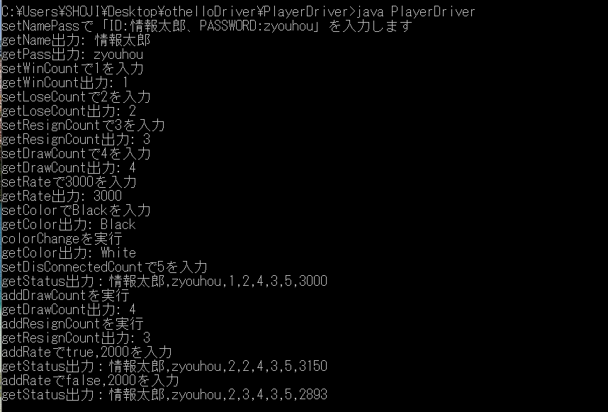

  - Othelloクラス
以下のドライバを用いてOthelloクラスの単体テストを行った．なお，スタブは使用していない．

import java.io.*;
public class OthelloDriver {
public static void main (String [] args) throws Exception{
BufferedReader r = new BufferedReader(new InputStreamReader(System.in), 1);
Othello game = new Othello(); //初期化
System.out.println("テスト１：Othelloクラスのオブジェクトを初期化した結果：");
printStatus(game);
printGrids(game);
while(true){
System.out.println("石を置く場所(数字またはgiveup)をキーボードで入力してください");
String s = r.readLine();//文字列の入力
System.out.println(s + " が入力されました。手番は " + game.getTurn() + " です。");

if(game.gamestart(s)){
System.out.println("手番を変更します。\n");
game.turnShift();
}
printStatus(game);
printGrids(game);
}
}
//状態を表示する
public static void printStatus(Othello game){
System.out.println("checkWinner出力:" + game.getWinColor());
System.out.println("isGameover出力:" + game.getJudge());
System.out.println("getTurn出力：" + game.getTurn());
}
//テスト用に盤面を表示する
public static void printGrids(Othello game){
int [][] grids = game.getGrids();

System.out.println("getGridsテスト出力：(BLACK=1,WHITE=2,EMPTY=0)");
for(int i = 0 ; i < 8 ; i++){
for(int j = 0 ; j < 8 ; j++){
System.out.print(grids[i][j] + " ");
}
System.out.print("\n");
}
}
}

試験結果：

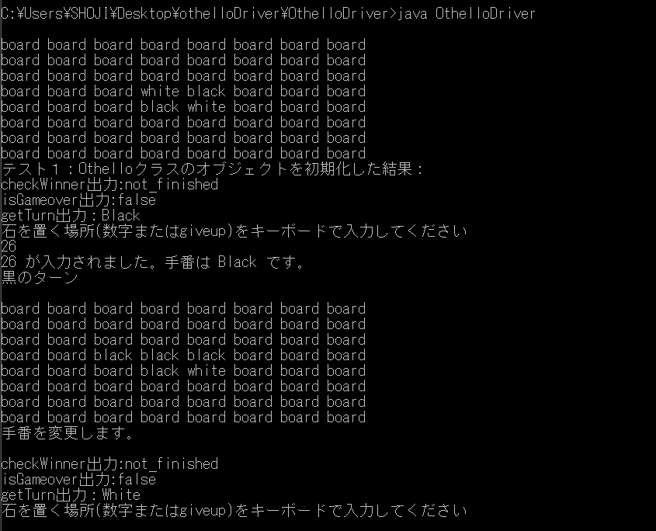
  - Clientクラス
以下のドライバを用いてClientクラスの単体テストを行った．なお，スタブは使用していない．

import java.io.*;

public class ClientDriver{
public static void main(String [] args) throws Exception{
BufferedReader r = new BufferedReader(new InputStreamReader(System.in), 1);
Player player = new Player(); //プレイヤオブジェクトの用意
player.setNamePass("test user","aa"); //名前を受付
Othello game = new Othello(); //オセロオブジェクトを用意
Client oclient = new Client(game, player); //引数としてオセロオブジェクトとプレイヤオブジェクトを渡す
oclient.setVisible(true);
System.out.println("テスト用サーバに接続します");
oclient.connectServer("localhost", 10000);
System.out.println("受信用テストメッセージを入力してください");
while(true){
String s = r.readLine();
String t = r.readLine();
oclient.receiveMessage(s,t);
System.out.println("テストメッセージ「" + s + t + "」を受信しました");
System.out.println("テスト操作を行った後、受信用テストメッセージを入力してください");
}
}
}

試験結果：

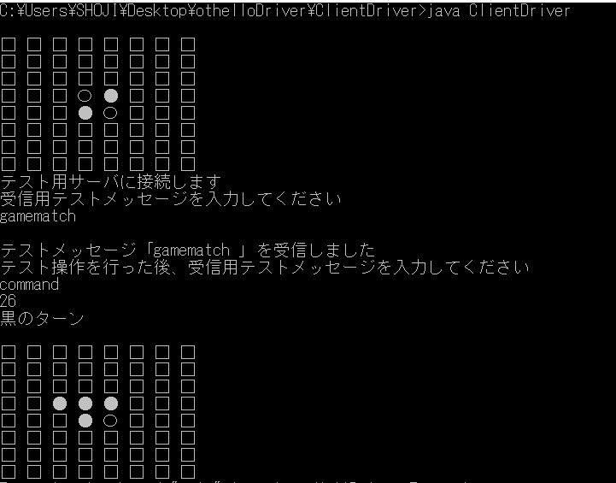
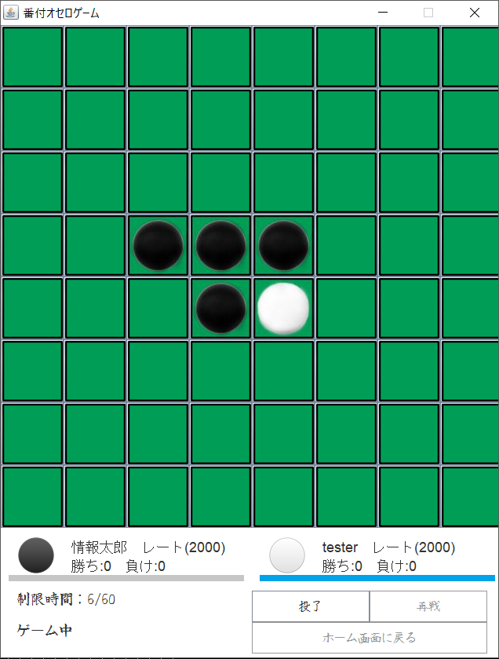

  - Serverクラス

import java.net.*;
import java.io.*;

public class EchoServer {
static int port = 10000;

public static void main(String[] args) {
try {
ServerSocket server = new ServerSocket(port);
Socket sock = null;
System.out.println("サーバが起動しました");
while(true) {
try {
sock = server.accept(); // クライアントからの接続を待つ

System.out.println("クライアントと接続しました");
BufferedReader in = new BufferedReader(
new InputStreamReader(sock.getInputStream()));
PrintWriter out = new PrintWriter(sock.getOutputStream());
String s;
while((s = in.readLine()) != null) { // 一行受信
out.print(s + "\r\n"); // 一行送信
out.flush();
System.out.println(s);
}
sock.close(); // クライアントからの接続を切断
System.out.println("切断しました");
} catch (IOException e) {
System.err.println(e);
}
}
} catch (IOException e) {
System.err.println(e);
}
}
}

- 結合テスト

以下の手順に従い，結合テストを行った．
- Serverプログラムを起動
- Client1はログインを選択
- Client2は新規登録を選択
- Clientプログラム１を起動し、プレイヤ名「情報太郎」パスワード「zyouhou」を入力
- Clientプログラム２を起動し、プレイヤ名「情報花子」パスワード「zyouhou2」を入力
- 番付を選択しランキングを表示し、戻る
- ゲームを開始する
- ゲームを進行する
- ゲーム終了後、Clientプログラム１を終了し、サーバから切断
- ゲーム終了後、Clientプログラム２を終了し、サーバから切断
試験結果を以下に示す．

クライアント1側：
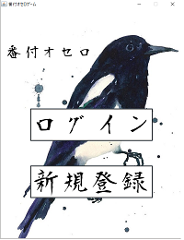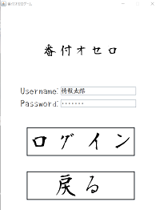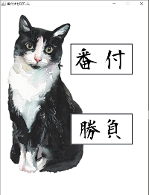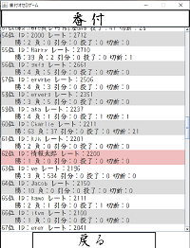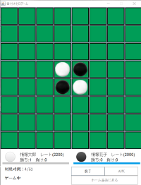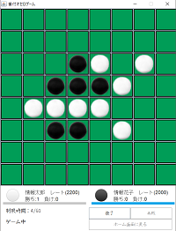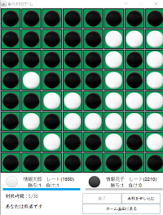

クライアント2側：
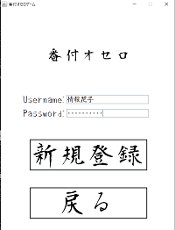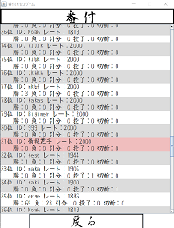
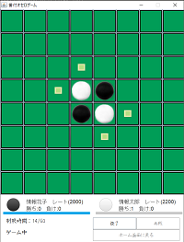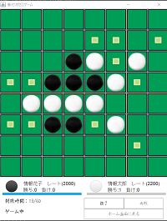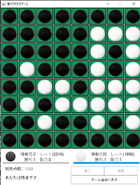

サーバ側：
